Состав и структура нанокристаллического хромита иттрия
легированного ионами Mn²⁺
Коротких А.С., Бурдовицына Е.А.
Студентка, 2 курс магистратуры
Воронежский государственный университет, Воронеж
Химический факультет
Email: korotkich00@mail.ru
Перовскиты обладают рядом электрических свойств, находящих применение в технике. Электрическая проводимость перовскитов варьирует в широких пределах. Некоторые вещества используются в качестве диэлектриков, в то время как другие обладают металлической проводимостью, однако большая часть перовскитов являются полупроводниками.
Для синтеза хромита иттрия, легированного марганцем, был использован золь-гель метод, подходящий для синтеза нанопорошков со структурой перовскита, которые являются одними из самых простых и дешевых способов. [1]
При проведении синтеза главными компонентами, кроме воды, являлись следующие реактивы: нитрат хрома (III) 9-ти водный Сr(NO₃)₂•9H₂O (ЧДА), нитрат иттрия (III) 6-ти водный Y(NO₃)₃·6H₂O (ХЧ), гидроксид натрия NaOH (ХЧ), нитрат марганца (II) 6-ти водный Mn(NO₃)₃·6H₂O(ЧДА). К 350 мл воды при перемешивании приливали раствор исходных солей – нитрата лантана и хрома объемом 50 мл. После введении солей, раствор кипятили в течение 4–5 минут, при этом раствор приобретал темно-зеленый цвет. Полученный золь охлаждали до комнатной температуры. Затем по каплям добавляли осадитель – гидроксид натрия (NaOH).
По результатам РФА хромита иттрия, допированного марганцем, полученного золь-гель методом и отожженного при 900ºС в течение 4 часов, наблюдаются отдельные фазы YCrO₃ и Y₂O₃. Оксид иттрия является примесью.
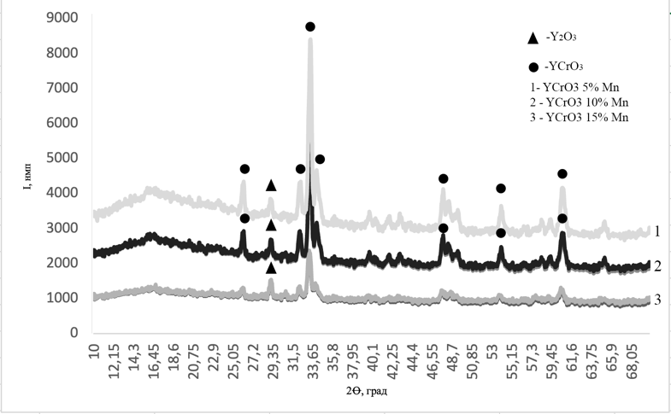
Рис. 1. Рентгеновские дифрактограммы порошков YCrO₃, допированных марганцем, полученных золь-гель методом, после отжига при одинаковой Т в течение 4 часов
По результатам ЛРСМА установлено, что синтезированные образцы YMn_{х}Cr_{1-х}O₃ имеют близкий к стехиометрическому реальный состав.
Согласно исследованию, все полученные соединения обладают нужным фазовым и элементный составом. Дальнейшая работа будет направлена на изучение газочувствительных свойств.
Результаты исследований получены на оборудовании Центра коллективного пользования Воронежского государственного университета.
Литература
1. Золь-гель синтез и магнитные свойства нанокристаллов феррита лантана / А. Т. Нгуен [и др.] // Журнал общей химии. – 2014. – Т. 84, № 7. – С. 1063–1066.

